_____________ ________
…

姓名: 学号: 系别: 年级专业:
( 密 封 线 内 不 答 题 )
……………………………………………………密………………………………………………封………………………………………线……………………………………线………………………………………

东莞理工学院（本科/专科）试卷（ A 卷）
2013 --2014 学年第 二 学期

《 传热传质学 》试卷

开课单位：能源与化工系，考试形式：闭卷，允许带 计算器、空白草稿纸入场

题序 | 一 | 二 | 三 | 四 | 五 | 六 | 七 | 八 | 总 分
得分
评卷人
一、填空题（共20分 每题2分）
得分
1、热量传递的三种基本方式________ 、__________、___________。
2、导热系数的主要影响因素__________ 和__________。
3、已知一传热过程的热阻为0.025K/W,温压为50℃，则其热流量为_________。
4、非稳态导热时，物体内的________场和热流量随________而变化。
5、温度边界层越________对流传热系数越小，强化传热应使温度边界层越________。
6、大容器饱和沸腾曲线可分为________ 、__________、__________、__________四个区域，其中_________具有温差小、热流大的传热特点。
7、格拉晓夫准则的物理意义_______________________________；表达式Gr=______________。
8、物体的光谱辐射力与同温度下________之比，称为物体的光谱发射率。
9、角系数具有________ 、__________、__________的特性。
10、管道的临界热绝缘直径计算式为________，其中表示__________的导热系数，表示__________的表面换热系数。

二、选择题（共20分 每题2.5分）
得分
（单选题，请将答案填在下表中，不填不得分）
1 | 2 | 3 | 4 | 5 | 6 | 7 | 8 | 9 | 10
- 在稳态导热中 , 决定物体内温度分布的是 ( )
A. 导温系数 B. 导热系数 C. 传热系数 D. 密度
2、下列哪个准则数反映了流体物性对对流换热的影响 ?( )
A. 雷诺数 B. 雷利数 C. 普朗特数 D. 努谢尔特数
3、单位面积的导热热阻单位为 ( )
A、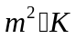；B、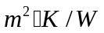；C、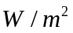；D、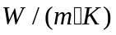
4、绝大多数情况下强制对流时的对流换热系数 ( ) 自然对流。
A.小于； B.等于； C.大于； D.无法比较
5、对流换热系数为 100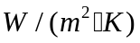、温度为 20 ℃的空气流经 50 ℃的壁面，其对流换热的热流密度为（ ）
A、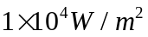；B、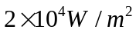；C、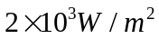；D、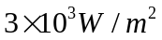
6、在相同的进出口温度条件下，逆流和顺流的平均温差的关系为（ ）
A.逆流大于顺流；B.顺流大于逆流；C.两者相等； D.无法比较
7. 单位时间内离开单位表面积的总辐射能为该表面的（ ）
A.有效辐射； B.辐射力； C.反射辐射； D.黑度
8.（ ）是在相同温度条件下辐射能力最强的物体。
A.灰体； B.磨光玻璃； C.涂料； D.黑体
三、简答题（共 30 分 每题6分）
得分
1、试写出单层平壁和单层圆筒壁的稳态导热热流量的计算公式。

- 冬天，经过在白天太阳底下晒过的棉被，晚上盖起来感到很暖和，并且经过拍打以后，效果更加明显。试解释原因。（空气20℃，1.01325×105Pa时，空气导热系数为0.0259W/(m·K）。

- 分别写出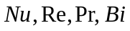数的表达式，并说明其物理意义。

- 请阐述热辐射的三大基本定律及相互之间的联系。

5、什么是“温室效应”?为什么说大气中的C02含量增加会导致温室效应?

四、计算题（共30分 每题10分）
得分
1、一烘箱的箱门由两种保温材料A及B做成，且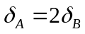。已知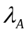=0.1W/（m.K）、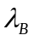=0.06 W/（m.K），烘箱内空气温度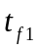=400℃，内壁面的总表面传热系数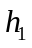=50 W/（m.K）。为安全起见，希望烘箱门的外表面温度不得高于50℃。环境温度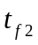=25℃，外表面总表面传热系数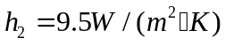。设可把烘箱门导热作为一维问题处理，试：
（1）作出该热量传递过程的等效电路图；
（2）决定所需保温材料的厚度。

2、水流过长为5m、壁温均匀的直管时，从25.3°C 被加热到34.6°C。管子的内径为20mm，水在管内的流速为2m/s。试求表面传热系数。
附：1、管槽内强迫对流紊流换热推荐实验关联式：
中等温差以下：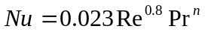，
流体被加热 n=0.4；流体被冷却n=0.3
温差较大情况下的温差修正系数为：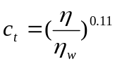
入口效应修正系数：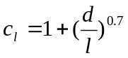（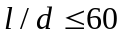）
2、水的物性参数
t/℃ | 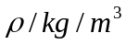 | 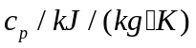 | 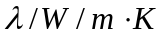 | 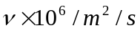 | 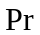
20 | 998.2 | 4.183 | 0.574 | 1.006 | 9.52
30 | 995.7 | 4.174 | 0.618 | 0.805 | 7.02
40 | 992.2 | 4.174 | 0.635 | 0.659 | 4.31
50 | 988.1 | 4.174 | 0.648 | 0.556 | 3.54
60 | 983.1 | 4.179 | 0.659 | 0.478 | 2.99
70 | 977.8 | 4.187 | 0.668 | 0.415 | 2.55

3、两块尺寸为1m×2m，间距为1m的平行平板置于室温t3=27℃的大厂房内。平板背面不参与换热。已知两板的温度和发射率分别为t₁=827℃，t₂=327℃， ε₁=0.2， ε₂=0.5，试画出系统的辐射网络图并计算每个板的净辐射热量及厂房壁所得到的辐射热量。（已知两平行平板间的辐射角系数为Ｘ_{1,2}＝Ｘ_{2，1}＝0.285）

